实 验 报 告

课程名称 C语言程序设计
实验题目实验2 选择、循环结构程序设计
专业班级 计算2042
姓 名 梁之栋
学 号 2001451125
学 期 2021～2022（1）
成绩评定

计算机技术与工程学院
和谐 勤奋 求是 创新

一、实验目的
掌握实现选择结构程序的if语句和switch语句的结构和使用方法；掌握实现循环结构程序的while语句、do…while语句和for语句的结构和使用方法；能够进行简单的选择结构与循环结构程序设计。
二、实验步骤及结果
1．分析以下程序运行结果并上机验证
（1）#include <stdio.h>
void main()
{
int k=2;
if(k++%2 = = 0)
if(k++%3 = = 0)
if(k++%5 = = 0)
printf(“%d\n”,k);
else
printf(“%d\n”,++k);
printf("\n");
}
（2）#include <stdio.h>
void main()
{
int a=0,b=3,c=2;
switch(a)
{
case 0: switch(b==3)
{
case 1: printf(“*”);break;
case 2: printf(“%%”);break;
}
case 1: switch(c)
{
case 1: printf(“&”);break;
case 2: printf(“#”);
default: printf(“$”);
}
}
}
（3）#include<stdio.h>
void main()
{
int i,j,x=0;
for (i=0;i<2;i++)
{ x++;
for(j=0;j<=3;j++)
{
if(j%2) continue;
x++;
}
x++;
}
printf(“x=%d\n”,x);
}
（4）#include <stdio.h>
void main()
{
int a=0,i;
for (i=1;i<5;i++)
{
switch(i)
{
case 0:
case 3:a+=2;
case 1:
case 2:a+=3;
default:a+=5;
}
}
printf("%d\n",a);
}
2．编程题
（1）任意从键盘输入3个整数a，b，c，要求按由大到小的顺序输出。

运行结果：（要求：截取运行结果的图片；运行结果的第一行应是个人信息，格式如上）

（2）给一个不多于5位的正整数，要求：求出它是几位数；按逆序输出各位数字。例如原数是321，应输出123。
代码：（要求：第一条执行语句是输出个人信息，格式：班级名-两位小学号-姓名；行数不够自行添加；可以截取调试通过的代码图片）

运行结果：（要求：截取运行结果的图片；运行结果的第一行应是个人信息，格式如上）

（3）根据用户输入的三角形的三条边长判定是何三角形（等边、等腰、直角），对有效的三角形求其面积。
提示：当两边之和大于第三边时为有效三角形，若有两边相等为等腰三角形，三边相等为等边三角形，两边平方和等于第三边的平方为直角三角形，否则为普通三角形;设三边长分别为a，b，c，令s=（a+b+c）/2，面积为sqrt(s*(s-a)*(s-b)*(s-c))。

代码：（要求：第一条执行语句是输出个人信息，格式：班级名-两位小学号-姓名；行数不够自行添加；可以截取调试通过的代码图片）

运行结果：（要求：截取运行结果的图片；运行结果的第一行应是个人信息，格式如上）

（4） 求1000以内的水仙花数。所谓水仙花数：153=1³+5³+3³
代码：（要求：第一条执行语句是输出个人信息，格式：班级名-两位小学号-姓名；行数不够自行添加；可以截取调试通过的代码图片）

运行结果：（要求：截取运行结果的图片；运行结果的第一行应是个人信息，格式如上）

（5）求1-1/2+1/3-1/4+……-1/100的结果
代码：（要求：第一条执行语句是输出个人信息，格式：班级名-两位小学号-姓名；行数不够自行添加；可以截取调试通过的代码图片）

运行结果：（要求：截取运行结果的图片；运行结果的第一行应是个人信息，格式如上）

三、实验体会
（提示：实验中学到的知识点；易错点；实验总结等；行数不够自行添加）

1．（1）运行结果：
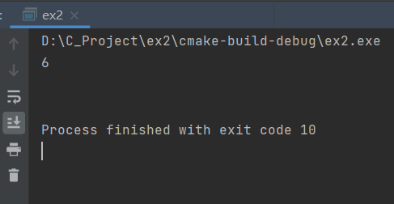

1．（2）运行结果：
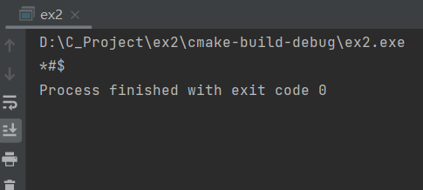

1．（3）运行结果：
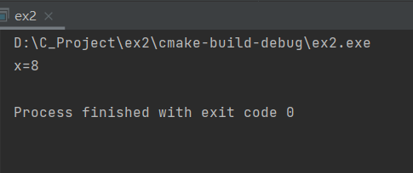

1．（4）运行结果：
